**Лаборторна робота №7**

**Створення власного портфоліо з використанням**

**CMS Wordpress**

**Мета роботи:** Навчитися створювати веб-сайти засобами систем управління

контентом

Виконав: Мельничук Станіслав ІПЗ-41

Структура сайту:

* Головна сторінка (інформація про мене)
* Мої навички
* Контакти
* Приклади робіт

Посилання на сайт: <http://saitexample.zzz.com.ua>

Хід виконання:

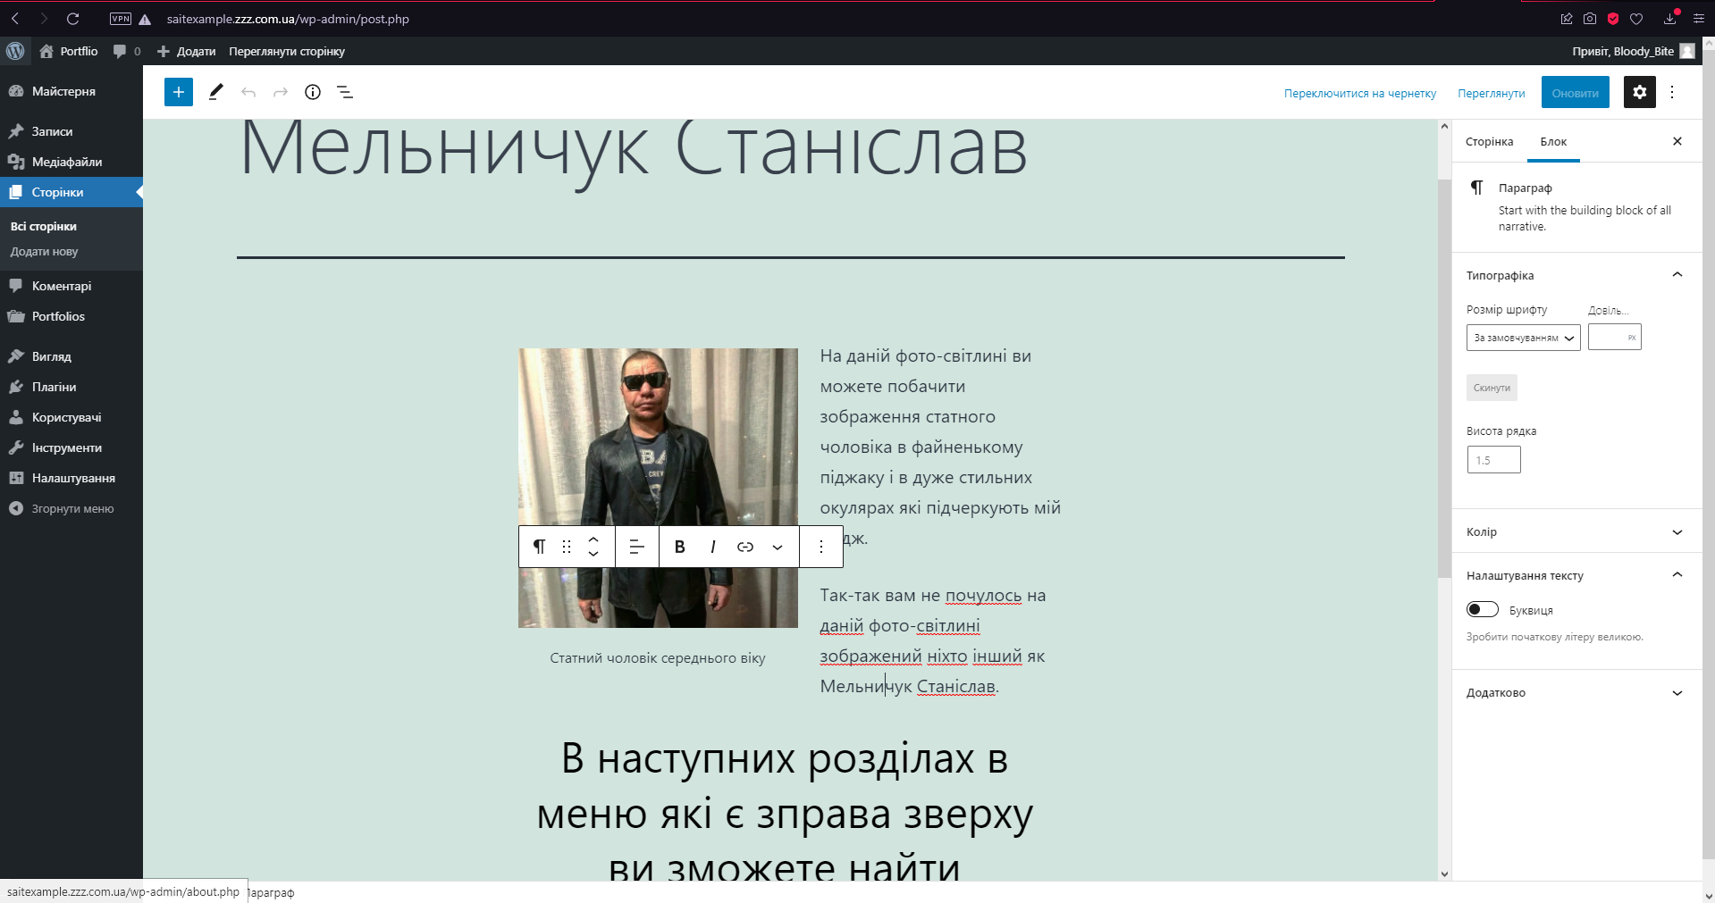

Рисунок 1.1 – заповнення контентом головну сторінку

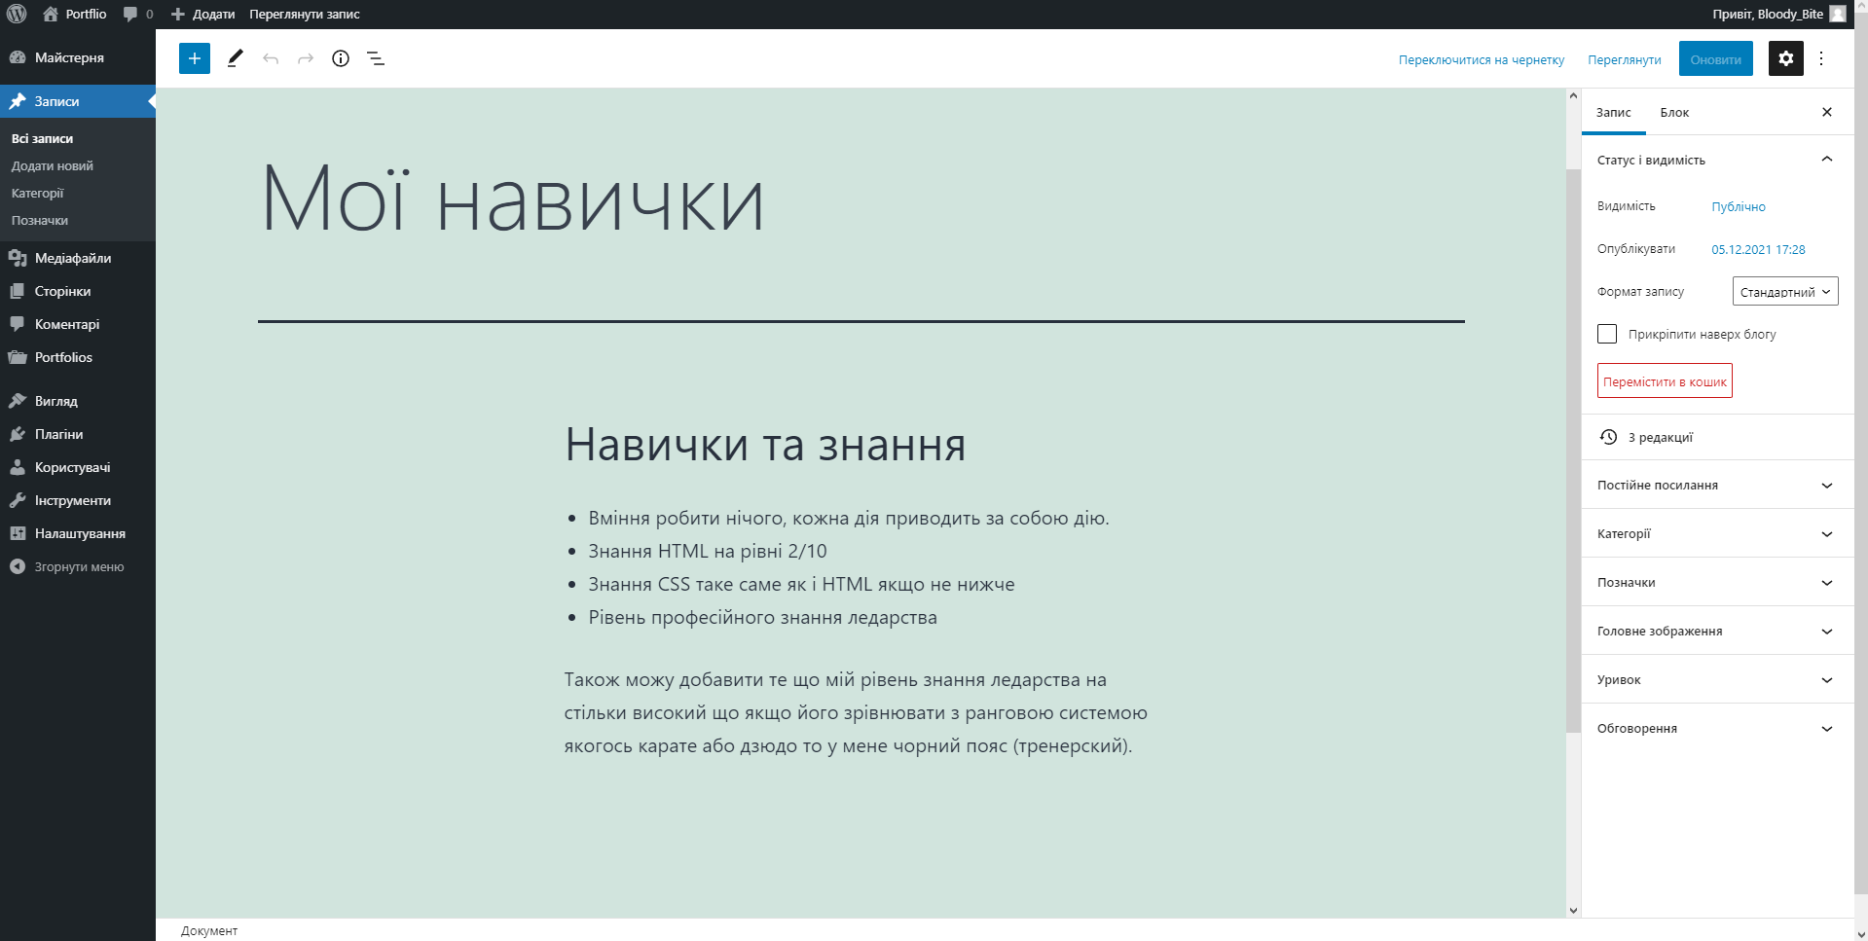

Рисунок 1.2 – наповнення контентом сторінки «Мої навички»

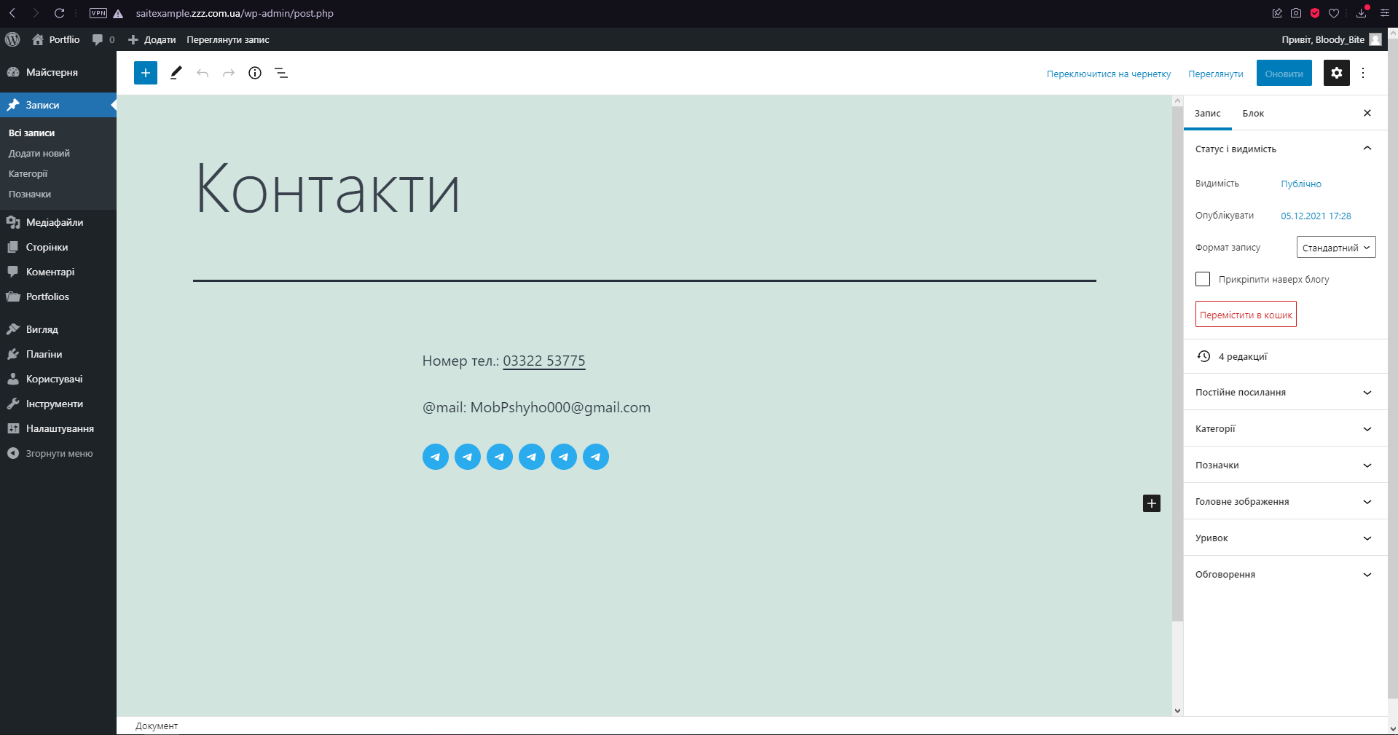

Рисунок 1.3 – наповнення контентом сторінки «Контакти»

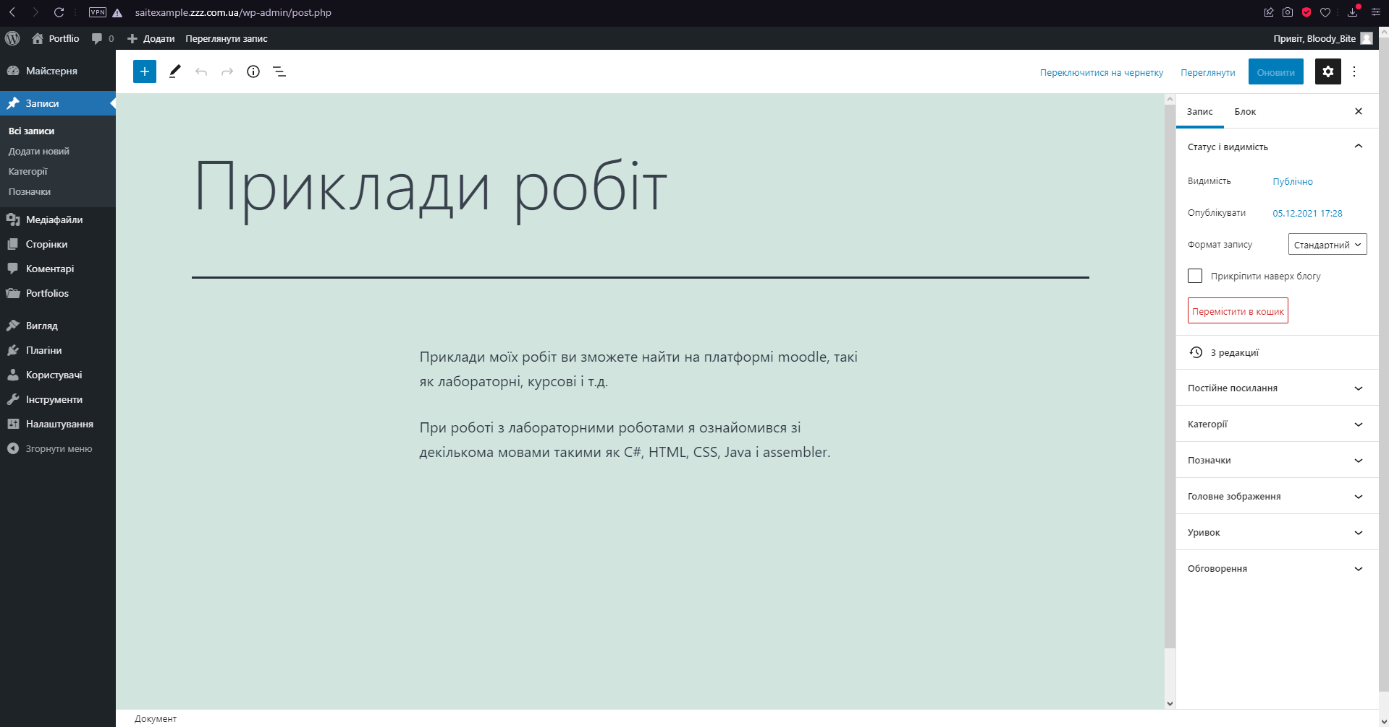

Рисунок 1.4 – наповнення контентом сторінки «Приклади робіт»